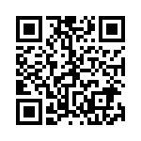
实验室安全知识微视频类赛道报名二维码
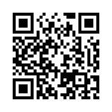
实验室安全知识竞赛类赛道报名二维码

